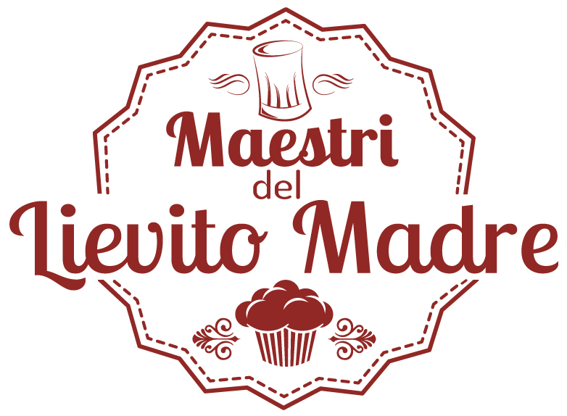

Ritorna il 24 luglio a Parma la Notte dei Maestri del Lievito Madre

Il 24 luglio dalle ore 20 scatta l’ora X per chi ama i prodotti lievitati artigianali e vuole incontrare i più grandi Maestri pasticceri d’Italia: torna la terza edizione della Notte dei Maestri del Lievito Madre, che quest’anno si terrà sotto i Portici del Grano di Piazza Garibaldi, nel cuore di Parma, eletta città creativa per la gastronomia Unesco, che si fa internazionale per la quarta edizione della manifestazione.

Ospite d’eccezione, oltre ad Achille Zoia, uno dei padri della pasticceria italiana, il Maestro Paco Torreblanca che riceverà il premio alla carriera dai colleghi come "Miglior Panettone fuori dall'Italia", tra i più innovativi pasticceri del mondo, ha rivoluzionato la pasticceria spagnola con la sua attività Pasteleria Totel a Elda, Alicante, dopo nove anni di esperienza in Francia. Oggi consulente, autore di 6 libri, due dei quali premiati con il titolo di “Best Pastry Book of the World” dai Gourmand World Cookbook Awards nel 2003 e nel 2006. Una carriera di oltre 30 anni coronata dal premio “The Best Pastry Chef for Restaurant Desserts in Spain” nel 2004 e un premio particolare alla professionalità da Academy of Gastronomy nel 2006.

Sarà una degustazione libera dove si potranno provare oltre 60 tipologie di lievitati rigorosamente artigianali, realizzati con lievito madre dai Maestri. Un’iniziativa che promuove il consumo dei lievitati tutto l’anno, destagionalizzando un prodotto troppo spesso associato all’immaginario della festa.
Quest’anno saranno 30 i Maestri del Lievito Madre che si danno appuntamento a Parma, chiamati dal Maestro Claudio Gatti della Pasticceria artigianale Tabiano, a Tabiano Terme di Salsomaggiore (Pr), come colleghi autorevoli per questo evento nel territorio parmense che, non a caso, viene soprannominata la Food Valley italiana.

Durante le degustazioni sul palco verranno spiegati l’importanza della selezione di materie prime di qualità nella realizzazione dei prodotti in degustazione e l’uso di un lievito vivo, che rende quindi il prodotto finito sempre diverso, a seconda delle condizioni atmosferiche, con sfumature e imperfezioni che lo rendono davvero artigianale. Fil rouge in linea con le scorse edizioni è invece la destagionalizzazione di panettoni e lievitati, tanto da vederlo protagonista di merende sotto l’ombrellone.

Secondo l’osservatorio SIGEP infatti il consumo di panettoni è di 2.5 milioni in più rispetto allo scorso anno, un rialzo del +5% e affari per un giro di 60 milioni di euro. Ma non solo in Italia, il panettone è apprezzato anche all’estero con un +2%: “Panettone Tutto l’Anno”, un morso senza limiti di tempo e stagione per un buon panettone artigianale.

I maestri del Lievito Madre:

I 30 Maestri del Lievito Madre presenti vengono da tutta Italia, riuniti per una lunga notte dedicata alla lievitazione:
Marco Avidano- Pasticceria Avidano a Chieri (TO)
Mario Bacilieri- Pasticceria Bacilieri a Marchirolo (VA)
Luigi Biasetto – Pasticceria Biasetto a Selvazzano Dentro (PD)
Maurizio Bonanomi- Pasticceria Merlo a Pioltello (MI)
Renato Bosco- Saporè di San Martino Buon Albergo (VR)
Lucca Cantarin- Pasticceria Marisa di Arsego di San Giorgo delle Pertiche (PD)
Roberto Cantolacqua Ripani- Pasticceria Mimosa di Tolentino (MC)
Emanuele e Giancarlo Comi- Pasticceria Comi a Missaglia (LC)
Diego Crosara- specialista nell'arte del gelato
Salvatore De Riso- Sal De Riso a Tramonti (SA)
Denis Dianin- D&G Patisserie di Selvazzano Dentro (PD) e Clusone (BG)
Gino Fabbri- Gino Fabbri Pasticcere a Bologna
Francesco Favorito- specialista del Gluten free
Salvatore Gabbiano- Pasticceria Gabbiano di Pompei (NA)
Claudio Gatti- Pasticceria Tabiano a Tabiano Terme (PR)
Stefano Gatti- Il Fornaio a Viareggio (LU)
Emanuele Lenti- Pregiata Forneria Lenti a Grottaglie (TA)
Daniele Lorenzetti- Pasticceria Lorenzetti a San Giovanni Lupatoto (VR)
Grazia Mazzali- Pasticceria Mazzali a Governolo (MN)
Mauro Morandin- Pasticceria Mauro Morandin a Saint-Vincent (AO)
Alfonso Pepe- Pasticceria Pepe a Sant'Egidio del Monte Albino (SA)
Paolo Sacchetti- Il Nuovo Mondo a Prato
Vincenzo Santoro- Pasticceria Martesana di Milano
Anna Sartori- Pasticceria Sartori a Erba (CO)
Attilio Servi- Pasticceria Attilio a Pomezia (RM)
Valter Tagliazucchi- Il Giamberlano a Pavullo Nel Frignano (MO)
Vincenzo Tiri- Tiri 1957 di Acerenza (PZ)
Andrea Tortora- AT/ Patissier San Cassiano in Badia (BZ)
Carmen Vecchione- DolciArte di Avellino
Achille Zoia- La boutique del Dolce a Cologno Monzese (MI)

Parma, il territorio:

Parma è stata nominata, unica in Italia, città creativa per la gastronomia Unesco nel dicembre dello scorso anno. Parma è una città con un centro ricco di capolavori artistici, piccoli e grandi tesori di diverse epoche e grandi aree verdi, si respira un'atmosfera raffinata da piccola capitale. Certo non si può parlare solo della cittadina di Parma, dei suoi monumenti (le cappelle del Correggio, la camera di San Paolo e il battistero nella splendida cornice della piazza del Duomo) e della sua tradizione musicale, senza aver ben presenti i paesaggi che le fanno da corona: le colline tra il Po e il crinale appenninico, con tanti piccoli centri ricchi di storia, castelli, pievi medioevali e teatri.

La “bassa” con i comuni di Mezzani, Sorbolo, Trecasali e Polesine ha ispirato il riottoso carattere di Bernardo Bertolucci e Giovannino Guareschi. Terra ricca di capolavori architettonici come il Castello dei Rossi a S. Secondo, la Reggia di Colorno ora sede di Alma- Scuola internazionale di Cucina Italiana, il castello di Fontanellato, la rocca di Meli Lupi a Soragna e l'abbazia cistercense a Fontevivo. Qui regna la cultura della carne e la lavorazione del suino è considerata un'altra forma d'arte.

L'Appennino parmense raccoglie le valli del Ceno, del Taro e del Parma - i tre principali corsi d'acqua della provincia - costellate da borghi antichi e da meraviglie paesaggistiche che suggeriscono itinerari in mountain bike, passeggiate a cavallo ed escursioni a piedi attraverso i boschi, su sentieri ombrosi e cime a volte impegnative.

Per informazioni:
Ufficio Stampa
Video Type| +39 0521 774220 |
Camilla Rocca
Camilly.rocca@gmail.com
Camillarocca.press@gmail.com
3920531233

